Белорусский государственный технологический университет

Факультет информационных технологий

Кафедра программной инженерии

 Лабораторная работа 8

По дисциплине «Основы программной инженерии»

На тему «Назначение отладчика. Понятие и назначение дизассемблера»

Выполнил:

Студент 1 курса 6 группы

Романов Игорь Вячеславович

Преподаватель: доц. Наркевич А.С.

2023, Минск

Ответы на вопросы:

1. Назначение отладчика – устранение ошибок в коде программы

2. Основные возможности отладчика VC++:

* запуск и прекращение отладки
* точка останова
* пошаговая отладка
* окно отладчика

3. Точка останова – это точка, в которой процесс выполнения

программы приостанавливается и отладчик получает управление

4. Способы установки точек останова:

1) Щелкнув слева от необходимой строки по серому полю

2) Щелкнуть на необходимую строку и нажать клавишу F9

5. Способы запуска отладчика:

1) пункт главного меню Отладка → Начать отладку;

 горячая клавиша F5;

 горячая клавиша F10 (запуск в пошаговом режиме);

 иконка  на панели инструментов.

6. Основные возможности управления режимами отладчика:

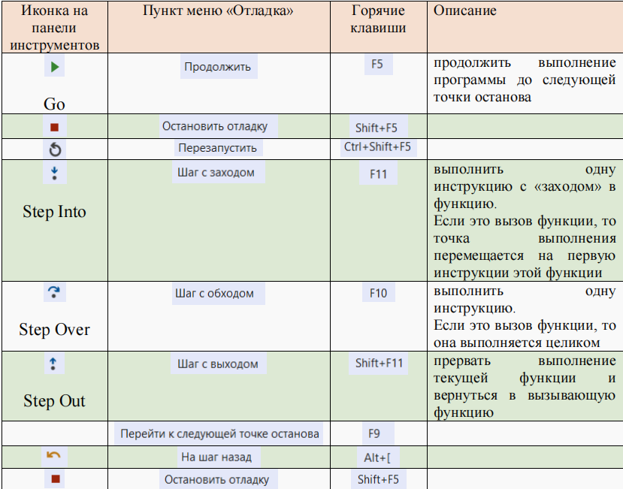

7. Отображать переменные во время отладки можно с помощью следующих окон:

* Контрольное значение
* Видимые
* Локальные

Для того, чтобы показать окно, необходимо перейти в меню Отладка → Окна и выбрать соответствующее окно

8. Назначение отладочных окон

1) Контрольное значение позволяет просматривать/изменять значения

переменных, выполнять операторы и вычислять выражения

2) Видимое значение позволяет просматривать/изменять значения переменных и выражений, в нем отображаются все переменные и их текущие значения

3) В локальном значении автоматически отображаются значения локальных переменных

9. Окно «Памяти» позволяет просматривать содержимое ячеек памяти

10. Управляемый код компилируется во время выполнения в машинный код, который обращается к физическим регистрам микропроцессора. В окне Регистры отображаются эти физические регистры для общеязыковой среды выполнения и машинного кода

11. В окне Дизассемблированный код отображается код сборки, соответствующий инструкциям, созданным компилятором. Дизассемблированный код используется в сочетании с окном Регистры, которое позволяет изучить содержимое регистров.

12. В дополнение к инструкциям ассемблера в окне Дизассемблированный код могут отображаться следующие сведения:

* Адреса в памяти, где располагается каждая из инструкций. Для собственных приложений это фактические адреса в памяти.
* Исходный код, из которого получается код сборки.
* Байты кода, то есть байтовое представление реальных инструкций компьютера или языка MSIL.
* Символьные имена для адресов памяти.
* Номера строк, соответствующие исходному коду.